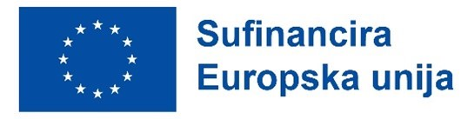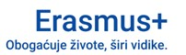
Broj projekta: 2025-1-HR01-KA121-SCH-000338877

Rezultati javnog poziva za sudjelovanje u Erasmus+ mobilnosti u Španjolskoj

RN.BR. | ZAPORKA | OSTVARENI BROJ BODOVA  (max 23)
1. | Bumbar 1950 | 21
2. | Tihi ocean 1950 | 21
3. | 14021 CVIJET | 20
4. | 31831 ZEC | 20
5. | LIMUN 123 | 19
6. | MAČKA 1234 | 18
7. | 08051 BOMBONI | 17
8. | 18350 KARTA | 17
9. | BANANA 1305 | 17
10. | 21021 FF | 17
11. | 12345 OLOVKA | 17
12. | KOTAČ 2012 | 17
13. | 20123 ANANAS | 16
14. | AUTIĆ 2701 | 14
15. | CVIJET 123 | 14
16. | KEKS 12345 | 13
17. | 17041 kornjača | 13
18. | okiok 1950 | 13
19. | 38724 GLOBUS | 13
20. | 21092 Olovka | 12
21. | 24024 mišo | 11
22. | 02013 auto | 10
23. | Kako si | 9
24. | GOLUB 0506 | 9
25. | BALUN | 3

